**Texas State University Research Study**

You are invited to participate in a study on the foods that infants and toddlers eat.

**Seeking mothers of children between the ages of 4 months and 5 years**

* This study will only require 30 minutes of your time over the phone
* All the information you provide will be kept private and confidential
* Participation does not affect your current or future participation with WIC
* **You will receive a $10 gift certificate to HEB upon completion of the telephone interview**

If you are interested, please contact us at **(512) 245-2482**

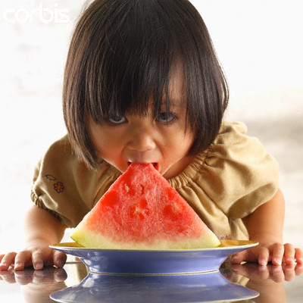

**Estudio de la**

**Universidad Estatal de Texas**

(Texas State University-San Marcos)

Usted está invitado a participar en un estudio sobre los alimentos que los bebés y niños pequeños comen.

**Se busca madres de niños entre las edades de 4 meses – 5 años**

* Este estudio sólo requiere 30 minutos de su tiempo por teléfono.
* Toda la información que usted proporcione será manejada de manera privada y confidencial.
* La participación no afectara en modo alguno su estado actual o futuro en el programa WIC.
* **Usted recibirá un certificado de regalo de $ 10 para HEB tras la finalizar la entrevista telefónica.**

**Si usted está interesado, póngase en contacto con nosotros**

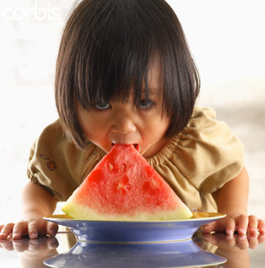**(512) 245-2482**